**Гирш Смоляр - неизвестный герой, которым может гордиться Беларусь\***

* 8,792

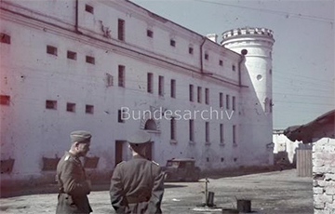ДВОР ПИЩАЛОВСКОГО ЗАМКА МИНСКА В 1941 ГОДУ. СЕГОДНЯ ЗДЕСЬ ПО-ПРЕЖНЕМУ ТЮРЬМА. ФОТО: BUNDESARCHIV.DE

Почему история Минского гетто замалчивалась вначале советской властью, а затем режимом Лукашенко?

И дело не только в антисемитской сути диктатур, но и в том, что борьба евреев в одном из крупнейших гетто на территории СССР является уникальным примером сопротивления тоталитаризму. Только представьте себе: за два года из Минского гетто были спасены и выведены в партизанские отряды более 5000 узников!

Главный редактор сайта **Charter97.org Наталья Радина** взяла интервью у **Александра Смоляра**— сына руководителя подпольной боевой организации в Минском гетто **Гирша Смоляра**.

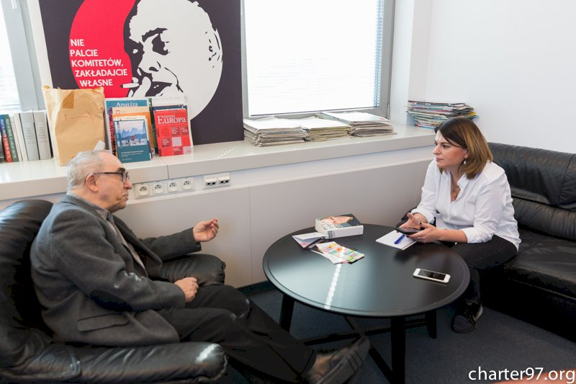

ГЛАВНЫЙ РЕДАКТОР CHARTER97.ORG НАТАЛЬЯ РАДИНА И ПРЕЗИДЕНТ ПОЛЬСКОГО ФОНДА ИМЕНИ СТЕФАНА БАТОРИЯ АЛЕКСАНДР СМОЛЯР

**- Огромная честь поговорить с вами, человеком-легендой и сыном легендарного человека. Ваш отец Гирш Смоляр - лидер подполья Минского гетто и руководитель еврейского партизанского отряда в Беларуси. Он часто вспоминал войну?**

- Много отец не рассказывал о тех событиях, хотя что-то из разговоров я запомнил. Конечно, я читал его книгу [«Мстители гетто»,](https://www.nitsolim.org/R/OrgR/Library/Catalog6.html#zSmolyar) которая была издана после войны. В этом заключается проблема всех детей: когда к родителям появляются какие-то вопросы, то, как правило, их с нами уже нет.

Могу сказать, что я довольно много читал в разных источниках о деятельности отца, что-то слышал от него самого.

**- Как Гирш Смоляр оказался в оккупированном Минске?**

- В 1939 году мой отец находился в польской тюрьме как коммунист. Под арестом находилась и мать. Когда началось немецкое наступление, тюремная охрана бросила заключенных. Родители, находившиеся в разных тюрьмах, ушли в Белосток и там встретились. Потом какое-то время они работали в коммунистической прессе: мама сотрудничала с польской газетой, отец руководил еврейской.

22 июня 1941 года, когда немецкие войска начали наступление на СССР, я вместе с матерью был эвакуирован поездом вглубь страны. Отец пешком пошел в сторону Минска. Эта история описана в книге известного историка [**Тимоти Снайдера** «Кровавые земли».](https://netzulim.org/R/OrgR/Library/Catalog8.html#zSnaider) Там он рассказывает о встрече моего отца с известным в Минске человеком— Славеком. Вместе они решают, что нужно организовать подполье. В то время советские власти уже бежали из столицы.

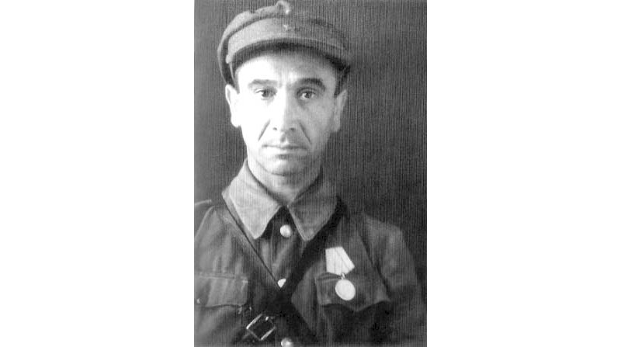

ГИРШ СМОЛЯР   
ФОТО JEWISHFREEDOM.ORG

**- Я прочла книгу «Мстители гетто» и отметила этот момент: создание минского подполья стало возможным во многом благодаря активности евреев, живших в Минске.**

- Да. Cлавек был очень удивлен активностью отца и думал, что у него есть какое-то распоряжение от коммунистической партии. Отец ответил, что это не так. Я понимаю удивление Славека, так как в советских реалиях было просто невозможно выступить с такой инициативой без распоряжения высшего партийного руководства.

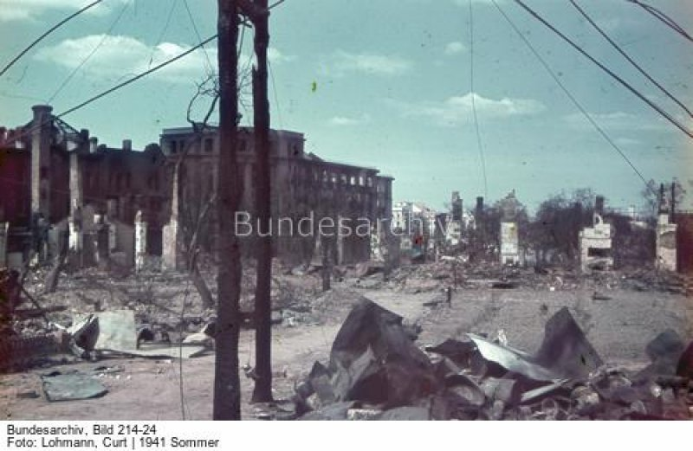

РУИНЫ НА УЛИЦЕ КИРОВА. В ЦЕНТРЕ КАДРА ВИДНО ДОВОЕННОЕ ЗДАНИЕ ГОСТИНИЦЫ   
ФОТО: BUNDESARCHIV.DE

**- Кстати, о Славеке. Вы знаете, что это подпольный псевдоним Исая Казинца - одного из лидеров минского подполья? Он действовал совместно с вашим отцом в оккупации и его псевдонимы были «Слава», «Юригин», «Славка победит». Казинец стал героем книги «Руины стреляют в упор», получил звание героя Советского Союза. В Минске есть улица его имени.**

- Мне знакома эта фамилия, но я не слышал этой фамилии в воспоминаниях отца. Он все время называл его Славеком. Спасибо, что сообщили, важно знать имена таких людей.

После встречи со Славеком отец организовал не только подпольное движение в Минском гетто, но и выступил одним из инициаторов организации сопротивления фашистам в столице Беларуси.

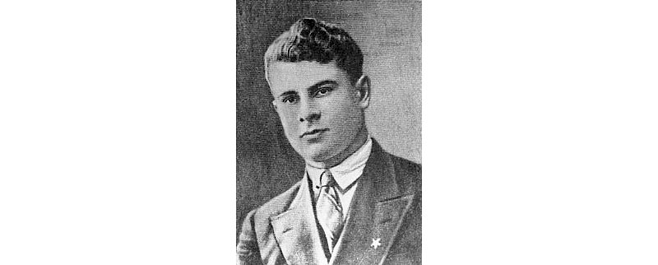

ИСАЙ КАЗИНЕЦ, ФОТО ARCHIVES.GOV.BY

Это очень интересно с психологической точки зрения. Отец был старым коммунистом. В 1921 году, после польско-советской войны, в возрасте 16 лет, ему пришлось бежать из Польши. 20-е годы он провел в СССР. Однако у него была польская ментальность. Ему просто не приходило в голову, что для организации сопротивления оккупантам нужна какая-то рекомендация и разрешение. Он не был советским человеком, хотя и был коммунистом.

**- Удивительно, что рассказ об этом в книге, опубликованной в 1947 году, пропустила сталинская цензура.**

- Действительно, очень интересно, что это осталось в книге. Ведь это прямая компрометация: власти бегут из столицы Беларуси, не оставляют никаких инструкций, никакой поддержки.

**- «Мстители гетто» читать трудно, но ваш отец построил книгу так, что, описывая ужас жизни в Минском гетто, в котором было уничтожено более 100 тысяч человек, сделал центральной темой борьбу евреев за свободу и жизнь своего народа. Создание мощного подполья, вывод тысяч людей в белорусские партизанские отряды, организация семи еврейских партизанских отрядов - это невероятно! Как это стало возможным, ведь мы знаем о страшной участи практически всех гетто в СССР и Восточной Европе?**

- Я думаю, что тут присутствует некоторая специфика. В Минском гетто было очень сильное подполье. Доходило до курьезов. К примеру, когда моего отца искали немцы, он был так спрятан в госпитале, что его не нашли. Это очень сложно представить. Сильное подпольное движение было значимым фактором.

К тому же Минское гетто не было так изолировано от внешнего мира, как Варшавское, где была огромная стена, что осложняло передвижение. Из Минского гетто было довольно легко выбраться.

Третье обстоятельство, которое я считаю очень значимым и в тоже время специфическим, то, что «юденрат» (еврейская администрация, созданная немецкими властями, - прим. **Charter97.org**) сотрудничал с подпольем и партизанами. У лидеров подпольного движения были хорошие отношения с руководством «юденрата». Как-то они даже подбросили на улицы города окровавленный паспорт моего отца, чтобы немцы подумали, что его нет в живых.

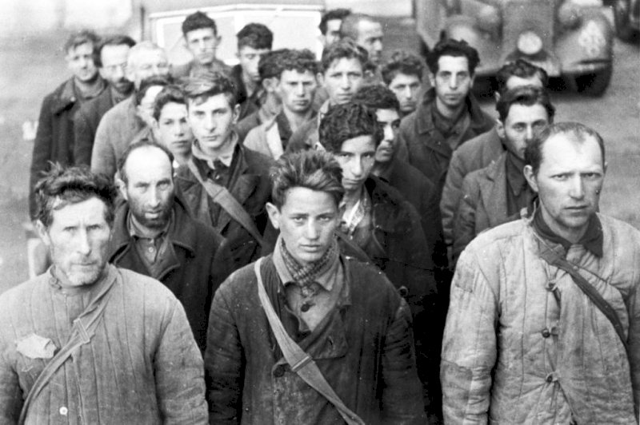

УЗНИКИ МИНСКОГО ГЕТТО

Еще одним важным фактором была поддержка со стороны белорусов.

Безусловно, все это способствовало успеху подпольного движения в Минске, но я не могу сказать, какие из них стали решающими.

**- В Минском гетто в короткие сроки было создана целая «инфраструктура» подполья: в инфекционной больнице, куда боялись заходить немцы, был создан штаб, участники движения сопротивления разбились на «десятки», создавались склады с оружием, медикаментами, продуктами для партизан, появилась типография, где печатались листовки и газеты, мастерились радиоприемники для получения новостей с фронта, были организованы сотни убежищ, чтобы прятаться от массовых казней, подпольщикам помогали врачи больниц гетто, в «юденрате» были свои люди, включая его главу Илью Мушкина, которые предупреждали о «зачистках». Подпольщики гетто устаивали саботаж и диверсии на предприятиях, портили оборудование и продукцию, которая шла на фронт немецким войскам. Во многом же это было связано с организаторскими талантами вашего отца, в прошлом известного польского революционера?**

- В какой-то степени - да. Я не в состоянии ответить однозначно. Безусловно, его опыт революционной деятельности, воля и организаторские способности значительно облегчали работу в подполье, но качества одного человека не могут быть решающим фактором в этом вопросе.

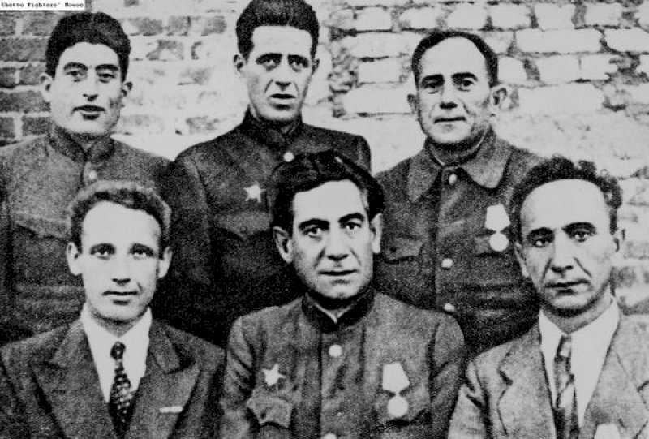

ГРУППА ЛИДЕРОВ МИНСКОГО АНТИФАШИСТСКОГО ПОДПОЛЬЯ. СИДЯТ (СЛЕВА НАПРАВО): БОРИС ХАЙМОВИЧ, ШАЛОМ ЗОРИН, ГИРШ СМОЛЯР. СТОЯТ (СЛЕВА НАПРАВО): НАХУМ ФЕЛЬДМАН, ВЛАДИМИР КРАВЧИНСКИЙ, ХАИМ ФЕЛЬГЕЛЬМАН

Опять же, сильное влияние оказало то, что Минское гетто не было таким закрытым, хорошие отношения подпольщиков с «юденратом» - все это сыграло свою роль. В книге, безусловно, о многом не говорится. К примеру, не так подробно описываются отношения с партизанским движением: откуда получали вооружение, оборудование. Я подозреваю, что они все это получали от партизанских отрядов, которые находились в лесах. Но я не могу быть уверенным на 100% и, к сожалению, этого уже не узнаю.

У отца, действительно, был большой опыт. Когда моему отцу было 15 лет, он организовал в своем родном городе Замброва «Союз социалистической молодежи». Получается, что основы подпольной деятельности были ему знакомы. Отец вошел в состав Временного революционного комитета Замброва, когда Красная Армия вошла в страну. Поляки рассматривали эту организацию как угрозу независимости страны, но отец был горячим коммунистом и присоединился и поддержал это движение. В свои 15 лет он уже входил в городской совет Замброва.

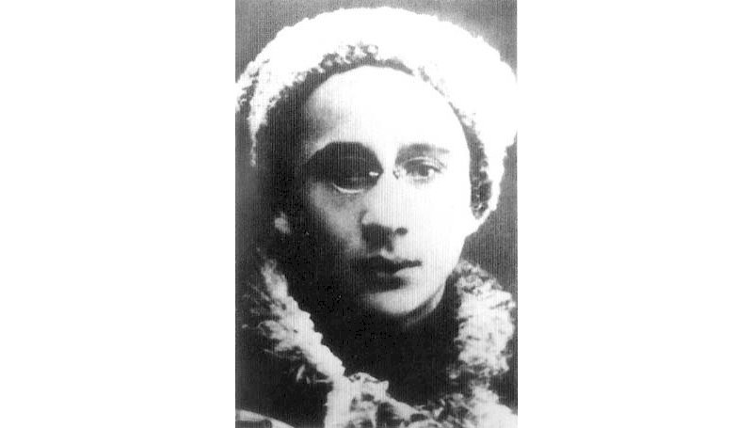

ГИРШ СМОЛЯР. 1920-Е ГОДЫ, ФОТО JEWISHFREEDOM.ORG

Затем ему пришлось пересечь польско-советскую границу. Отец был издателем многих газет в СССР, комсомольским деятелем в Харькове и многих других городах. Эти события он описывает в своих воспоминаниях, которые, к сожалению, не были переведены и доступны только на иврите и идише. Несомненно, у него был большой опыт организатора.

Затем он был направлен Коминтерном в Польшу, где нелегально работал в Коммунистической партии Западной Беларуси.

Большой список знакомств в Беларуси, опыт подпольщика, опыт работы на руководящих должностях - все это давало ему возможность возглавлять Сопротивление в Минском гетто. В гетто просто не было людей, которые могли бы похвастаться таким послужным списком.

**- В своей книге Гирш Смоляр пишет: «Без братской помощи белорусского населения ни один еврей не остался бы в живых. А в живых остались тысячи». И приводит огромное количество историй, как белорусы спасали евреев, укрывая у себя детей, поставляя в гетто продукты и оружие, и как сами евреи спасали белорусов: умирая от голода, сумели организовать поставку продуктов, оружия, медикаментов, теплых вещей партизанам и подпольщикам. Даже раненых белорусских партизан записывали евреями, чтобы лечить в больнице гетто. Откуда, на ваш взгляд, берет корни белорусско-еврейская солидарность?**

- Во-первых, Беларусь всегда была менее националистической страной, чем Украина, Польша, Россия и другие страны-соседки. Безусловно, у этого были свои минусы. Белорусское движение за независимость, если смотреть с исторической точки зрения, было более слабым, чем в соседних странах. Но в этом есть положительные моменты, если мы говорим об отношении к национальным меньшинствам. Поэтому белорусские традиции и обычаи сыграли в этом большую роль.

Почему к евреям было такое хорошее отношение в некоторых странах Европы? Почему, к примеру, так было в Болгарии? (В Болгарии от уничтожения было спасено почти все еврейское население - прим. **Charter97.org**). Все это результат культурных связей, традиций и опыта народов, хорошее отношение к евреям со стороны военных организаций, таких как партизанское движение. Нужно сказать, что значительную роль сыграло и то, что еврейские партизанские отряды были связаны с советскими властями, c Москвой.

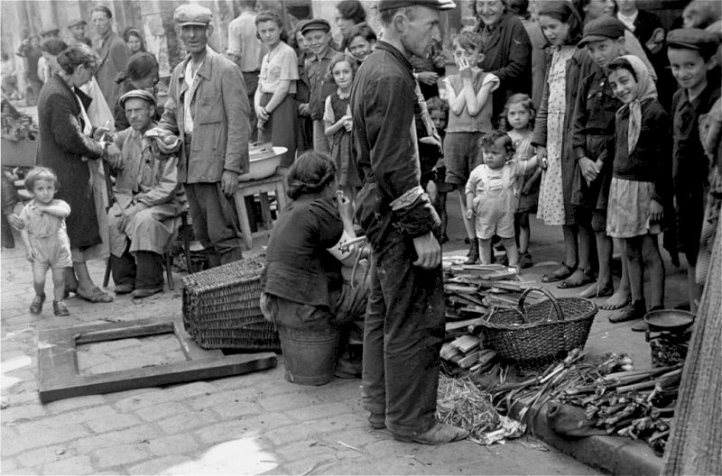

МИНСКОЕ ГЕТТО

В Беларуси были подразделения «Армии Крайовой», ведь польская диаспора широко представлена в Беларуси. Эти подразделения не были связаны с Москвой, а были связаны с польским подпольем и созданным в Лондоне эмиграционным правительством.

Доминировало коммунистическое партизанское движение, управляемое из Москвы, но между различными подразделениями существовали естественные связи и сотрудничество.

**- Думаю, что причины такой солидарности могут быть связаны с совместной историей двух народов. Евреи поселились на территории Великого Княжества Литовского еще в XIV веке.**

- Совершенно верно. Но мы знаем, что были страны, где евреи появились еще раньше, но впоследствии их оттуда изгнали. Поэтому я не считаю, что это решающий фактор.

Думаю, что главными качествами являются белорусская открытость и толерантность по отношению к другим народам, отсутствие радикального национализма, который негативно проявляется по отношению к чужим. Это серьезный фактор. В этом видна разница между двумя соседними странами - Беларусью и Украиной. Судьба украинских евреев не всегда связана с положительными воспоминаниями.

Играла ли роль религия в этом вопросе - я не знаю. Является ли православная церковь более терпимой по отношению к евреям, чем католическая, мне неизвестно.

**- Еще один потрясающий момент в книге, позвольте процитирую: «В задачу наших товарищей, - несмотря на особые трудности, - входила также деморализация немецких воинских частей. Во многих местах нам удалось связаться с мобилизованными словаками, голландцами, австрийцами и другими и при их помощи распространять правду о гитлеровском грабительском походе, о злодеяниях фашистов. Бывали случаи, когда такие распропагандированные нами солдаты отвозили наших людей на немецких машинах в районы, прилегающие к партизанским базам.**

**Евреи, занятые на принудительных работах в Доме Правительства, где во время оккупации помещался штаб гитлеровской авиачасти, вдруг стали замечать разительную перемену в настроении своего надзирателя - гитлеровского офицера Шульца (см. также** [**Марк Солонин. Катастрофа**](https://www.netzulim.org/R/OrgR/Articles/Stories/Solonin.html)**). Он стал менее свирепым, перестал ругаться, а потом и вовсе исчез. Вместе с ним исчезло 37 евреев-рабочих (среди них были и немецкие евреи). Все они на машине, предоставленной Шульцем, отправились в партизанский отряд».**

**Гирш Смоляр вам об этом рассказывал? Как такое вообще удавалось?**

- История Шульца, которую мне рассказывал отец, действительно является уникальной. Что касается влияния на военных других национальностей - я не знаю, насколько сильным оно было. Может, это были индивидуальные случаи - мои знания очень ограничены в этом вопросе.

Но подобные индивидуальные случаи происходили повсеместно. Ведь зачастую немецкие солдаты были мобилизованными учителями, торговцами, юристами, которые до войны могли быть социалистами и скрывать свои политические взгляды. Безусловно, это были частные случаи, когда люди лично сталкивались с шокирующей правдой о массовых убийствах гражданского населения и были вынуждены как-то на это реагировать, что-то предпринимать.

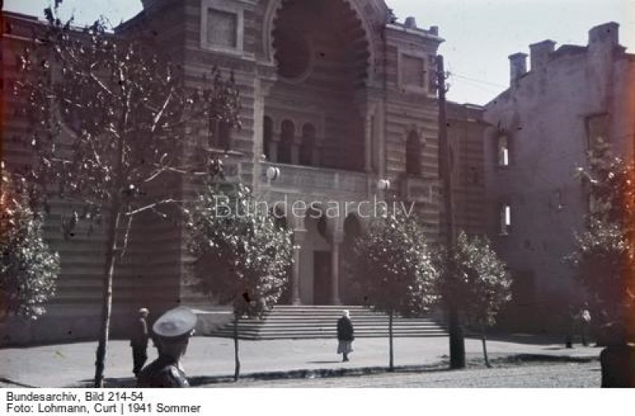

БЫВШАЯ ХОРАЛЬНАЯ СИНАГОГА МИНСКА НА УЛИЦЕ ВОЛОДАРСКОГО, НАПРОТИВ ПИЩАЛОВСКОГО ЗАМКА. ТЕПЕРЬ В ПЕРЕСТРОЕННОМ СТРОЕНИИ РАБОТАЕТ РУССКИЙ ДРАМАТИЧЕСКИЙ ТЕАТР ИМЕНИ МАКСИМА ГОРЬКОГО   
ФОТО: BUNDESARCHIV.DE

Это требовало личного мужества: таких людей было немного, но они были. Немцы не являлись монолитной силой, не все были нацистами, были люди, которые из малодушия скрывали свои настоящие взгляды. Многим не нравилось то, что происходило в Германии, а тем более - на оккупированных территориях, в том числе и в Беларуси.

**- Помните детали «вербовки» Шульца из рассказов отца?**

- Деталей я, к сожалению, не знаю. Поймите правильно, отец был очень занятым человеком. Работал с раннего утра и до самой ночи. Не было возможности вести долгие беседы. Можно сказать, что сегодня я очень жалею, что этих разговоров было так мало. Но в то время ни он, ни я такой потребности не испытывали.

Отец не был типичным пенсионером, который сидел и вспоминал о делах минувших дней. В Польше у него была очень активная жизнь, в которой не было времени для воспоминаний.

**- Гирш Смоляр, рискуя жизнью, до последнего не уходил из гетто, пытаясь спасти как можно больше людей. Всего в леса смогли уйти 5000 человек. Это было трудное для него решение - в конце концов покинуть Минск?**

- Я думаю, что это было обдуманное решение, которые было связано с нуждами партизанского движения и ситуацией в гетто. Мне кажется, что отец был очень рад, что ему придется сражаться в партизанском отряде. Но c принятием этого решения был связан ряд проблем: как оставить подполье в гетто в надежных руках, как обеспечить снабжение, переход оставшихся подразделений в партизаны - все это было предметом его ответственности и беспокойства. Поэтому, оказавшись в лесу, в партизанском отряде, он почувствовал некое облегчение, ведь теперь с него спадала эта ответственность.

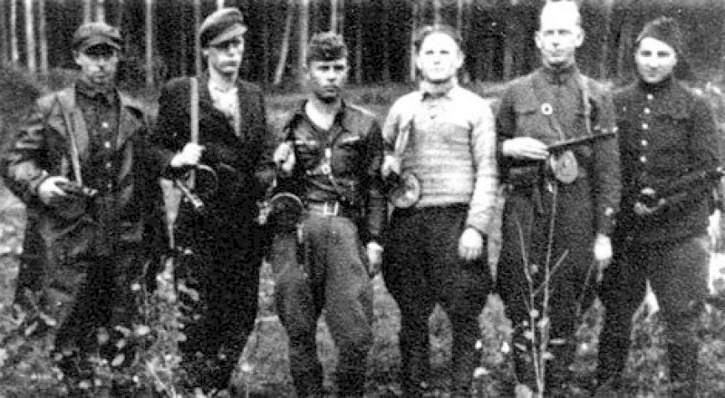

ЕВРЕИ-ПАРТИЗАНЫ В БЕЛОРУССКИХ ЛЕСАХ, ФОТО RUSSIAN7.RU

**- Что ваш отец рассказывал о своей деятельности в партизанском отряде в Налибокской пуще?**

- Иногда он рассказывал о конфликтах, которые были в работе с другими партизанскими отрядами. Но в основном рассказывал о каких-то героических поступках: как пускались под откос поезда, о нападениях на немецкие отряды. Рассказывал о вещах, которые всегда приятно вспоминать, ведь это героическая сторона истории.

Приземленная, бытовая сторона функционирования партизанского отряда не была такой интересной. Да, в то время она была для него важной, но с точки зрения ретроспективы - в воспоминаниях остались героические поступки, свидетельства мужества и успешные действия партизанских отрядов.

**- Что не вошло в книгу вашего отца? Ведь она была опубликована в Москве в 1947 году, еще при жизни Сталина, и цензура была очень жесткой.**

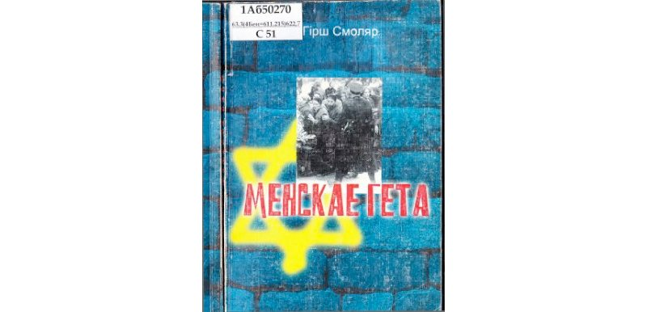

КНІГА ГІРША СМОЛЯРА "МЕНСКАЕ ГЕТА", ВЫДАВЕЦТВА "ТЭХНАЛОГІЯ", 2002.

- Могу с уверенностью сказать, что в книге не описываются сложные отношения моего отца с партийным руководством, когда он вышел из гетто. У него были очень напряженные отношения с **Пантелеймоном Пономаренко** (первый секретарь ЦК Коммунистической партии Беларуси в 1938-1947 годах, - прим. **Charter97.org**). У того было крайне негативное отношение к отцу, и тот боялся за свою жизнь.

Именно по этой причине он решил, как можно скорее уехать в Польшу. Это негативное отношение было результатом скрытого антисемитизма. К примеру, когда в Минске после окончания войны проходил парад, еврейские отряды хотели выйти на улицы вместе со всеми, чтобы показать свою причастность к победе. Но партийные власти в Минске не дали на это разрешения.

Кроме того, вспоминал отец, было много неприятных разговоров с Пономаренко. «Как такое может быть, что вас никто не любит?», - говорил первый секретарь ЦК моему отцу. Именно по этой причине он чувствовал себя чужим, чувствовал недоверие и угрозу. Отец прекрасно понимал, как устроен Советский Союз, ведь его ближайшие друзья погибли во время «чисток».

Приглашение от Польской рабочей партии и решение уехать из СССР спасли ему жизнь. Отец был связан с Еврейским антифашистским комитетом, практически все члены которого были уничтожены Сталиным. Одним из немногих, кому удалось спастись, был **Илья Эренбург**.

Как бы парадоксально это ни звучало, но Польша дважды его спасла от смерти в СССР. В первый раз в 1927 году, когда его как одного из польских коммунистических деятелей вызвали в Москву. Но тогда отец находился в польской тюрьме и его счастье, что он не мог поехать. Руководство Коммунистической партии Польши, которое находилось в СССР, было полностью уничтожено. Тогда его спасла «санационная» Польша. А после войны его спасла коммунистическая Польша.

Мы с матерью и младшим братом Евгениушем, который родился в Минске, оставались в Беларуси до 1947 года, а затем вернулись в Польшу. Отец уехал раньше, что помогло ему не разделить судьбу, которая постигла еврейских писателей, ученых, представителей интеллигенции во время «борьбы с космополитизмом» в СССР. C друзьями, которые остались в СССР, он смог восстановить контакты только в 1956 году.

В том же году отец опубликовал всемирно известную статью «Наша боль, наша надежда», в которой говорилось об уничтожении Сталиным еврейской элиты. Эту статью перепечатали все мировые издания. По этой причине в 1956 году отец чувствовал себя в опасности, ведь не было полной уверенности, что советские войска не войдут в Польшу.

Могу сказать, что он был в прекрасных отношениях c белорусскими литераторами **Максимом Танком** и **Янкой Брылем**. Это были его близкие друзья. Максим Танк даже посвятил моему отцу стихотворение, когда тот решился на переезд из Польши в Израиль в 1968 году. Стихотворение называлось «Грише» - таким был псевдоним моего отца.

**- Максим Танк и Янка Брыль - классики белорусской литературы, которых изучают в школах.**

- А это были очень близкие друзья моего отца. О них я всегда слышал только теплые и хорошие слова.

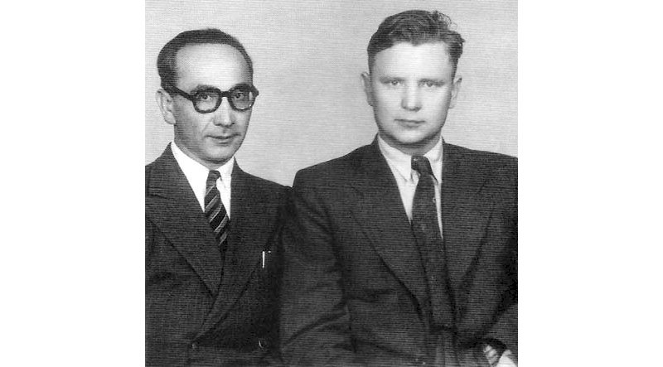

ГИРШ СМОЛЯР И БУДУЩИЙ НАРОДНЫЙ ПОЭТ БССР МАКСИМ ТАНК, ФОТО JEWISHFREEDOM.ORG

**- А что он о них рассказывал?**

- Трудно об этом говорить вне контекста дружбы, сердечности, искренности, которые были в их отношениях. Янка Брыль и Максим Танк часто приезжали в составе советских делегаций в Польшу. Мой отец с ними постоянно встречался.

Он их знал еще из предвоенного времени. Со времен совместной работы в Коммунистической партии Западной Беларуси.

**- В послевоенное время ваш отец был председателем Центрального комитета польских евреев, председателем Общественно-культурного общества евреев в Польше, главным редактором газеты «Фолксштимэ». Во время мартовских событий 1968 года был исключен из партии. Но в 1970 году уехал через Париж в Израиль. Почему?**

- Вначале отца отстранили от руководства Общественно-культурным обществом евреев в Польше. От руководства газетой его отстранили в июле 1967 года, после шестидневной войны Израиля с арабскими государствами. В тот момент политика CCCР и всего социалистического лагеря была крайне антиизраильской, ведь победа Израиля была сильным ударом по Советскому Союзу. Москва вооружала арабские страны. Такие страны, как Египет, Сирия, Иран очень зависели в то время от Москвы. Поражение арабских стран было поражением советского вооружения, поражением стратегии СССР и тех советских офицеров, которые их тренировали.

Именно по этой причине в социалистическом лагере начались нападки на Израиль. Чего только не говорили: что это империалистическая колония, марионетки США и т.д. Одновременно началась антисемитская кампания в СССР и многих странах Центрально-Восточной Европы. Но не во всех. В Румынии, где правил диктатор Чаушеску, который хотел проводить независимую от Москвы политику, нападок на евреев не было. В Польше были.

Я, к примеру, в 1968 году попал в тюрьму. Были арестованы тысячи студентов. Вся эта кампания проходила в атмосфере жесткого антисемитизма. Студентов, которые выходили на антикоммунистические демонстрации, обвинили в связях с cионистами. Вот такая атмосфера царила.

Газета, в которой работал мой отец, была коммунистической, но в тоже время и еврейской. И он просто не мог печатать всей этой пропаганды и пытался обходить эту тему стороной. Безусловно, партия не могла этого стерпеть, и отца выгнали из газеты. Оставшись без работы, он писал книги, но в Польше уже осталось очень мало евреев.

Эта политика привела к тому, что большинство евреев (около 15-20 тысяч) покинули Польшу. Мой отец получил два приглашения: из США, где было очень много евреев, и из Израиля. В конце концов он выбрал Израиль. Польские власти не хотели выпускать отца за границу. Он был слишком известен в еврейском мире.

Тогда отец получил приглашение приехать во Францию от **Жана Поля Сартра** и еврейских писателей этой страны. Поводом для приглашения послужило то, что он был нужен в качестве консультанта для подготовки сборника еврейской поэзии.

Польские власти понимали, что это фикция, но отпустили его. Из Франции мой отец переехал в Израиль и жил там до конца своих дней. В Израиле мы его навещали вместе с братом, иногда он приезжал к нам. Я в это время находился в эмиграции в Париже, а брат сначала жил в Швеции, а затем переехал в Лондон. Мама осталась в Польше.

**- В Польше ее не преследовали из-за того, что вся семья уехала за границу?**

- Родители были прекрасными людьми, у каждого были свои увлечения. Мама специализировалась на истории Польши, была профессором Академии наук. За границей она бы просто не нашла себе места. Поэтому они решили, что переедут туда, где смогут реализовать свои профессиональные навыки.

Отец поехал туда, где евреи, а мать осталась в Польше. Ее никто не преследовал, она работала в польской Академии наук и иногда приезжала к нам.

**- Читая книгу, я поняла, что ваш отец свято верил в идею коммунизма. Но ему пришлось бежать из коммунистической Польши. Гирш Смоляр переосмыслил свои взгляды?**

- Естественно. Отец никогда не переставал быть человеком левых взглядов, но особенно он разочаровался в коммунизме после развенчания культа личности Сталина **Никитой Хрущевым**, когда общественности стали известны факты преступлений сталинского режима. Он догадывался об уничтожении еврейских элит, но у него еще было много иллюзий.

Знаете, коммунисты на Западе говорили, что согласно Марксу, коммунизм должен был появиться в развитых странах, где существует демократия, а все преступления в СССР произошли из-за того, что коммунизм появился в отсталой стране, где не было демократии. Отсюда диктатура и насилие.

Отец перестал быть коммунистом, но в нем еще жили определенные социалистические надежды, желание добиться социального равенства и справедливости.

Когда отец уезжал в Израиль, он довольно критически относился к правительству этой страны. Никакого энтузиазма он не испытывал. Гирш Смоляр был независимым человеком с критическим мышлением. Можно сказать, что именно по этой причине у нас было много проблем в общении. Я был настроен все более антикоммунистически и был вовлечен в борьбу с действующей властью. На этом фоне у нас было очень много споров.

Отец очень интересовался тем, что происходило в Польше, в СССР, поддерживал контакты cо старыми друзьями. Кроме того, в Израиль переезжало все больше мигрантов из Советского Союза. С очень многими знакомыми он разговаривал по-русски.

**- А на каком языке вы общались в семье?**

- Мы говорили по-польски. Родным языком моего отца был идиш. Он знал его c самого детства, писал на нем книги, использовал в журналистской работе.

Мама не знала идиш. Многое понимала, так как хорошо знала немецкий язык. Ни я, ни мой брат, этого языка не знали. Доминирующей в нашей семье была польская культура.

**- Как сложилась жизнь знаменитого минского подпольщика и партизана в Израиле?**

- Мне кажется, что в бытовом плане не худшим образом. Да, власти его не любили и у многих израильтян были к нему претензии, ведь он как коммунист был противником переезда евреев в Израиль. Но случилось так, что ему пришлось пойти против собственных правил. Он всегда считал, что нужно восстанавливать еврейскую жизнь в Польше. Долгое время отец мог это делать в рамках общественных организаций, еврейских объединений, еврейского театра, газет и изданий. Для небольшого количества евреев в Польше это была довольно богатая культурная и общественная жизнь.

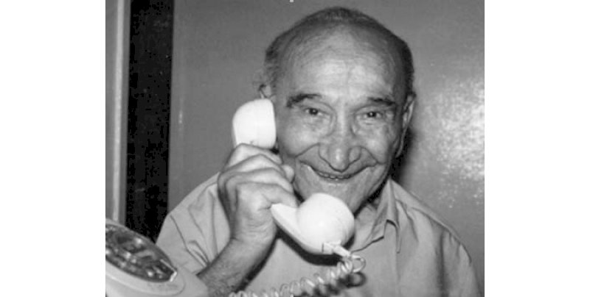

ГИРШ СМОЛЯР. ИЗРАИЛЬ, 1980-Е ГОДЫ, ФОТО JEWISHFREEDOM.ORG

Отец получил работу в университете в Тель-Авиве. Кроме того, писал книги. Он написал по крайней мере три книги своих воспоминаний. Описал 1920-е годы в СССР. Я считаю, что эта книга была бы интересна для читателей из Беларуси и России. Также он выпустил отредактированную книгу воспоминаний о войне, а затем книгу, посвященную послевоенной жизни в Польше.

Отец много работал, жил скромно, но у него были довольно неплохие условия быта. Жил в специальном доме для людей, которые нуждались в помощи. Это не был классический дом престарелых. К нему два раза в неделю приходила женщина, которая готовила и убирала.

Кроме того, он участвовал в литературной жизни Израиля. Особенно как писатель на идише. Да, он выучил иврит, но не думаю, что хорошо знал этот язык. Также у него был большой круг общения и с увеличением эмиграции из СССР этот круг только расширялся.

**- Он полюбил Израиль? Все-таки переехать в другую страну в зрелом возрасте - серьезный шаг.**

- Я думаю, что ему было тяжеловато, впрочем, как и каждому взрослому человеку, который решается на эмиграцию. Но в тоже время Израиль - страна его народа. В Польше уже практически не осталось людей, которые бы разговаривали на его родном языке.

Многие в Израиле знали моего отца еще со времен войны и подпольного движения. Я был лично знаком с такими людьми. Они заботились о нем. Ему предоставлялась материальная помощь.

В Израиле жили его двоюродные братья. Отца даже похоронили в кибуце, где работали и жили члены нашей семьи. Мы же были далеко от него, могли разговаривать по телефону, писать друг другу письма.

Скажу точно, что в Израиле у него была более насыщенная жизнь, чем могла быть в Польше, если бы он остался. По его словам, Польша «опустела». Из нее выехали люди, с которыми он мог общаться.

**- Вы сами сидели в тюрьме при коммунистической власти. Почему?**

- Я был очень увлечен деятельностью, которую можно назвать диссидентской. В бытность студентом, а затем ассистентом в Варшавском университете, у меня были серьезные разногласия с польскими властями.

Польша была более открытой и толерантной страной, чем СССР. Долгое время инакомыслие было разрешено. Но пришел 1968 год и многие люди были арестованы. В тюрьме я провел только год, но это привнесло много трудностей в мою жизнь. Конечно, меня выгнали из университета. Мне приходилось перебиваться какой-то работой, а затем я решился на эмиграцию. Большая часть моей семьи уже выехала из Польши. Год я провел в американском университете в Италии, а затем я переехал во Францию, где получил работу в Национальном центре научных исследований (Centre National de la Recherche Scientifique, CNRS).

Одновременно я помогал моим друзьям в Польше. Вместе с братом Евгениушем и членами моей семьи мы издавали журнал «Анекс», книги, материально помогали друзьям. Также мы представляли многие общественные движения и силы на Западе. Кроме того, у меня было много контактов с эмигрантами из СССР - **Владимиром Максимовым, Натальей Горбаневской**, **Леонидом Плющем**. В то время эмигранты из нашей части Европы поддерживали контакты и сотрудничали между собой.

**- Ваш отец был коммунистом. Как так получилось, что вы выросли ярым противником этой идеологии?**

- В детстве, безусловно, я был «маленьким коммунистом», входил в коммунистический союз молодежи, даже был членом компартии, когда учился в Варшавском университете. Впоследствии меня из нее выгнали.

Я был человеком с критическим мышлением и считал, что Польша и СССР должны идти путем демократизации. Считал, что экономики наших страны должны были измениться и стать рыночными, но в тоже время оставаться социалистическими. Также я был уверен, что эти изменения должна была инициировать компартия.

Но все равно ситуация в Польше крайне отличалась от ситуации в СССР. Даже на партийных собраниях в Варшавском университете мы говорили о советском тоталитаризме. Да, эти идеи нельзя было выносить за стены университета, где-то публиковать их, но мы были свободны во многих вещах.

Я становился все более оппозиционным и критичным по отношению к власти. Честно говоря, меня все достало. В 1968 году меня исключили из университета. Затем я очень увлекся деятельностью, которую можно назвать диссидентской.

Кстати, у многих представителей диссидентского движения - схожие с моей биографии. В странах с диктаторскими режимами (например, в Испании), бунтующие молодые люди были детьми местных элит. Они разочаровывались в том, о чем им рассказывали родители. Одновременно они не верили, что их могут посадить в тюрьму. Я тоже в это не верил.

Зачастую дети номенклатуры воспитывались в идеалистических идеях коммунизма. А затем на своем опыте понимали, что не все так идеально. Кроме того, большинство поляков просто не верили в коммунизм, но им, к сожалению, приходилось терпеть его.

Для детей, которые воспитывались в похожих на мою семьях, реальность была шокирующей. И это стало причиной бунта. Итогом этого бунта стал поиск собственного пути. Мне, к примеру, были близки идеи социал-демократии.

**- Получается, что вы поломали карьеру отцу?**

- Не совсем так. Да, ему постоянно говорили о нашей с братом протестной деятельности. Но отец расплачивался за свои собственные поступки. Кроме того, он стал жертвой антиеврейской кампании в Польше. Против меня также использовали антисемитские обвинения. Но это не было поводом для моего ареста. Поводом стала организация студенческого бунта в 1968 году.

**- Вы вернулись в Варшаву в 1989 году и стали советником Тадеуша Мазовецкого. Каково это - работать в кабинете первого премьер-министра свободной Польши?**

- Я знал Тадеуша Мазовецкого еще со времен эмиграции. Он позвонил мне во время поездки в Париж, и мы долго разговаривали. Когда Тадеуш Мазовецкий стал премьер-министром, конечно, не сразу, но я вернулся в Польшу.

Первым предложением работы для меня стала должность посла. Но Мазовецкий сделал более интересное предложение - должность его советника. А позже - руководителя его советников. Позднее я был советником по иностранным делам еще одного премьер-министра - **Ханны Сухоцкой**.

Происходящее потрясало. Двадцать лет я находился в эмиграции. Да, я поддерживал постоянный контакт, читал и интересовался всем, что касается Польши. Но, находясь в эмиграции, ты не можешь быть информированным на все 100%. Не говоря уже о том, что появился целый ряд общественных деятелей, которых я не знал.

Я старался не высказываться по тем вопросам, где моя компетенция была ограниченной. Там, где у меня были знания, а я имею в виду иностранные дела, политическую организацию, я высказывался. Когда дело касалось других сфер, я прибегал к советам специалистов. Но с какой стороны ни возьми, это было прекрасное время для Польши и для меня.

После 20 лет эмиграции и жизни на чужбине я находился в центре политической жизни Польши и участвовал в создании политических партий. Я приложил руку к созданию некоторых леволиберальных партий в конце 1990-х. Судьба свела меня с такими великими людьми, как Тадеуш Мазовецкий, **Яцек Куронь**, **Бронислав Геремек**. Их, к сожалению, сегодня с нами нет. Более молодой друг, с которым мы вместе работали - **Адам Михник**, сегодня главный редактор очень влиятельной «Газеты Выборчей». Но все равно, можно сказать, что он относится к уходящему поколению.

**- Вот уже более 20 лет вы возглавляете фонд имени Стефана Батория. Когда идейный человек столько лет работает в одном месте, скорее всего, он выполняет некую миссию. В чем вы видите свою миссию?**

- Не все так просто. Частично - это результат моей миссии, а частично - результат жизненной ситуации. Когда мы уезжали из Парижа, то мой сын, журналист французской газеты Le Monde (сегодня он работает корреспондентом в Иерусалиме и его статьи ежедневно появляются на страницах этого издания), принес мне своеобразный договор, в котором было написано, что после окончания моей работы в правительстве Мазовецкого мы возвращаемся в Париж.

Сын не испытывал сильного энтузиазма от возвращения в Польшу. Моя жена, которая работает в Париже, также не думала, что придется возвращаться. Поэтому у меня появились проблемы личного характера: как соединить семейную жизнь и мой интерес к Польше. Выбор фонда заключался в том, что я должен был жить и в Париже, и в Варшаве. Интеллектуальная жизнь, жена и сын - в Париже, а с другой стороны - моя дочь выбрала Польшу. Кстати, моя дочь **Анна Смоляр** - известный польский театральный режиссер. Она вышла замуж в Польше, у нее двое прекрасных детей.

Поэтому если разговаривать в личных категориях - я живу в двух мирах, соединяя таким образом семью. У меня было очень много предложений пойти в политику. Но, исходя из моих личных соображений, я не пошел, хотя были предложения из Сейма и правительства.

Кроме того, мне очень нравится миссия фонда имени Стефана Батория. Мы занимаемся распространением демократических идей, помогаем различным инициативам и НГО, развитию науки.

Мы довольно успешно работаем на международном поле. Фонд имени Стефана Батория всегда был активным в сотрудничестве с Беларусью, Украиной, Россией. Также продолжаем делать свое дело внутри ЕС, занимаемся популяризацией идей Евросоюза. Можно сказать, что выбор фонда лежал на перекрестке личных необходимостей - поиска жизненной модели, позволяющей мне соединять научную работу в Париже. После политики моим главным увлечением является именно наука.

Работа в фонде имени Стефана Батория позволяет мне приезжать в Париж, работать в моем институте, встречаться с семьей и одновременно жить в Польше. Когда я выезжаю из Польши, все спрашивают «когда ты вернешься», когда уезжаю из Парижа, тоже спрашивают «когда ты вернешься». Иногда отшучиваюсь, что лучше всего я чувствую себя в самолете.

**- Почему в Беларуси ничего не делается для сохранения памяти о Минском гетто? Я сейчас вынуждена жить и работать в Варшаве и мне есть с чем сравнивать. Музеи, монументы, памятные доски с напоминанием о Варшавском гетто здесь встречаются на каждом шагу. В Минске же территория гетто, которая охватывает центр города, даже не обозначена простыми линиями на асфальте.**

- Очень интересный вопрос. Думаю, что частично потому, что Варшавское гетто было самым большим гетто, в нем было больше всего жертв и именно на территории Польши было уничтожено наибольшее количество евреев. Кроме того, в Польше находился самый страшный лагерь смерти - Аушвиц-Биркенау. К слову, на территории Польши было большое количество других гетто. Например, в Белостоке, где также было восстание.

Еще одна причина в том, что СССР не был заинтересован в распространении информации о гетто и особенной судьбе евреев. Об этом просто не писали. Советский Союз ничего не мог поделать с антисемитизмом. Во-вторых, когда появился Израиль, то евреи стали угрозой для коммунизма. Их начали считать шпионами и иностранными агентами.

В Польше всегда писали о гетто, были постоянные контакты с Западом по этому вопросу. В СССР о Минском гетто практически ничего не писали. Если брать более широкий разрез общества, то никто о нем ничего не знал. Старшее поколение минчан еще что-то слышало, но за пределами Минска - никто ничего не знал.

Кроме того, в СССР гетто не являлось моделью уничтожения евреев. Их убивали непосредственно: айзацгруппы уничтожали их прямо в местах проживания. Минское гетто было одним из немногих на территории СССР.

Все это стало причиной того, что именно Варшавское гетто более известно в мире. Также восстание в Варшавском гетто стало важным для Израиля и евреев на Западе символом сопротивления.

**- Но ведь подполье в Минском гетто - это уникальная история. Просто люди выбрали другую стратегию.**

- Да, это потрясающая пример, а также большой вызов для новых авторов. Я знаю только одну книгу, кроме книги моего отца, на английском языке о гетто в Минске. Поэтому рассказать об этих событиях - долг белорусских авторов.

**- Почему белорусские власти ничего не делают для сохранения памяти о Минском гетто?**

- Ответить на этот вопрос вы можете лучше меня. Думаю, что частично из-за таких же причин, что и во времена СССР. Коммунистическим властям не нравятся национальные меньшинства. Они мечтают об одном народе, об одном языке для всех. Это большая проблема.

Я не в состоянии в полной мере ответить на этот вопрос, но подобная ситуация не только в Беларуси, но и в Украине, и России. Там также мало говорят и пишут об этом. Может, по той причине, что евреи массово выехали из стран бывшего СССР.

**- Борьба узников Минского и Варшавского гетто и сегодня вдохновляет белорусских борцов с диктатурой Лукашенко. Среди участников современного белорусского сопротивления много евреев. Что бы вы могли сегодня сказать этим людям?**

- Я всегда восхищался и симпатизировал тем людям, которые проявляют стремление к свободе даже в тех условиях, которые этому препятствуют. Восхищался теми людьми, которые борются за пространство свободы, независимости, свободную культуру, общество и политику.

Одновременно с этим я не считаю, что гетто может быть каким-то примером в этой борьбе. Это была особенная ситуация, условия войны, где людям действительно грозила смерть.

К счастью, мы живем в такое время, когда люди не находятся в такой опасности. Но, безусловно, нужно помнить о тех, кто страдал и проявлял свой героизм, и даже о тех, кто не проявлял. Это часть нашего прошлого.

История белорусских евреев - это часть истории Беларуси. История Минского гетто - это часть истории Беларуси и истории Минска. Поэтому о Минском гетто нужно знать, чтобы в полной степени представлять себе все богатство, глубину и трагичность истории.

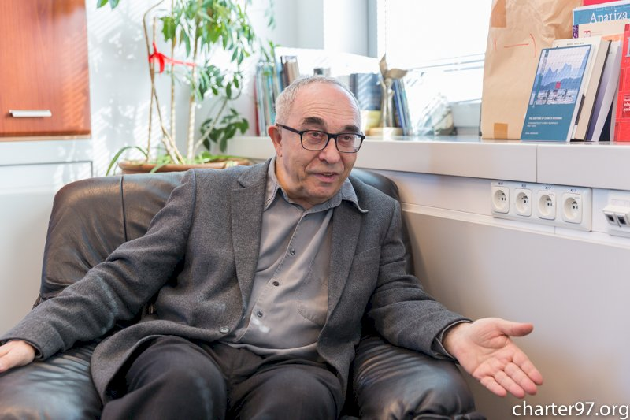

АЛЕКСАНДР СМОЛЯР